**Налаштування бота на сервері**

Увага! Працює програма на системах **x64!**

Версії MongoDB, з якими тестувалась: **3.2.22; 4.0.23; 5.0.5.**

**З версією MongoDB 3.0.7 бот не працює!**

1. Створити бота.

Для цього в Телеграм у пошуку ввести **@BotFather**, та створити нового бота за допомогою команди **/newbot**

Ввести ім’я бота та username бота (закінчуватися повинно на **_bot**)

Після створення необхідно скопіювати токен.

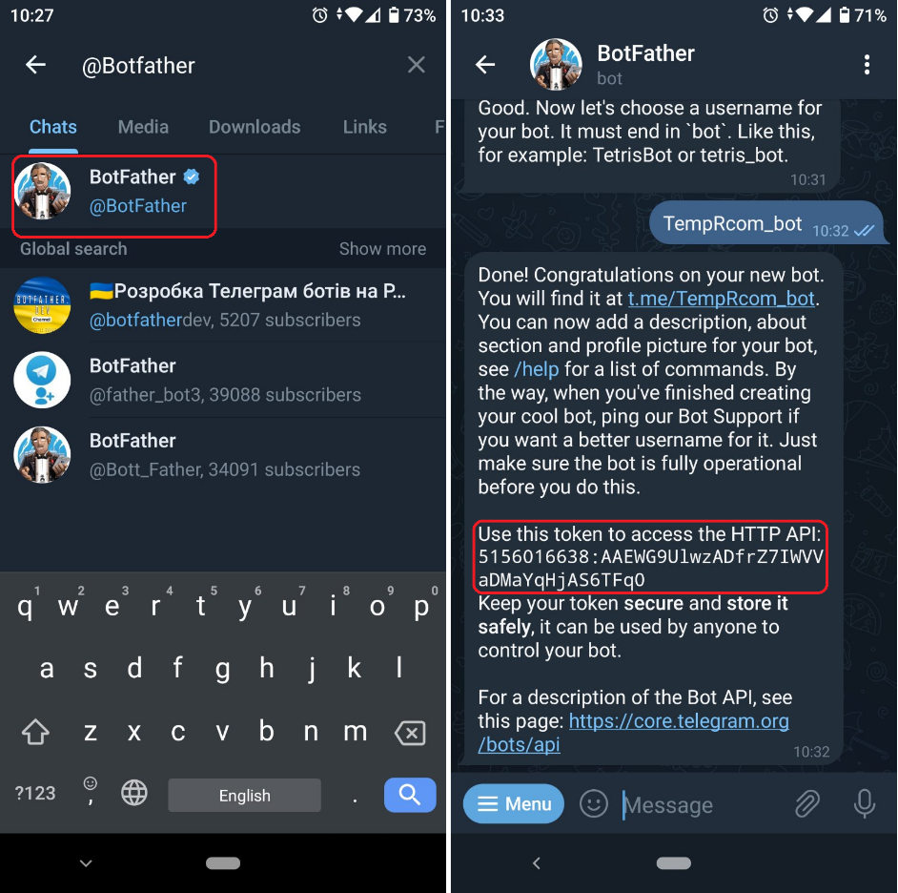

1. У файлі **.env** прописати скопійований токен телеграм боту.

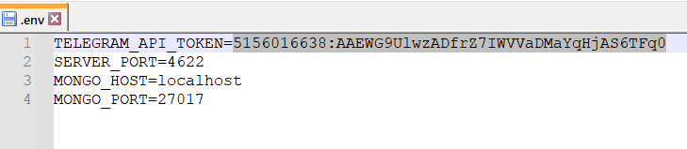

1. Запустити програму **rcom-telegram-bot-x64.exe**. Для роботи боту програма повинна бути постійно включена! Рекомендовано налаштувати відкладений автозапуск (після старту РКОМу та Монго). Див. файл **auto_start.bat**.

Всі дані записуються у лог файл **rcombot.log**.

Це всі основні налаштування. Додатково для боту можна додати іконку профілю **/setuserpic** та опис **/setabouttext.**

Для роботи РКОМу при оновленні MongoDB на новіші версії необхідно у папку **/bin** помістити файл **mongo.config** (зі своїми параметрами).